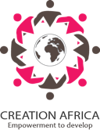

Reginadonk 1
4707 TN Roosendaal
P.O. Box 326, Jinja Uganda/Africa
info@creationafrica.org
www.creationafrica.org
KvK: 54113997
NL33INGB0004514388
ANBI

Jaarverslag:
2024

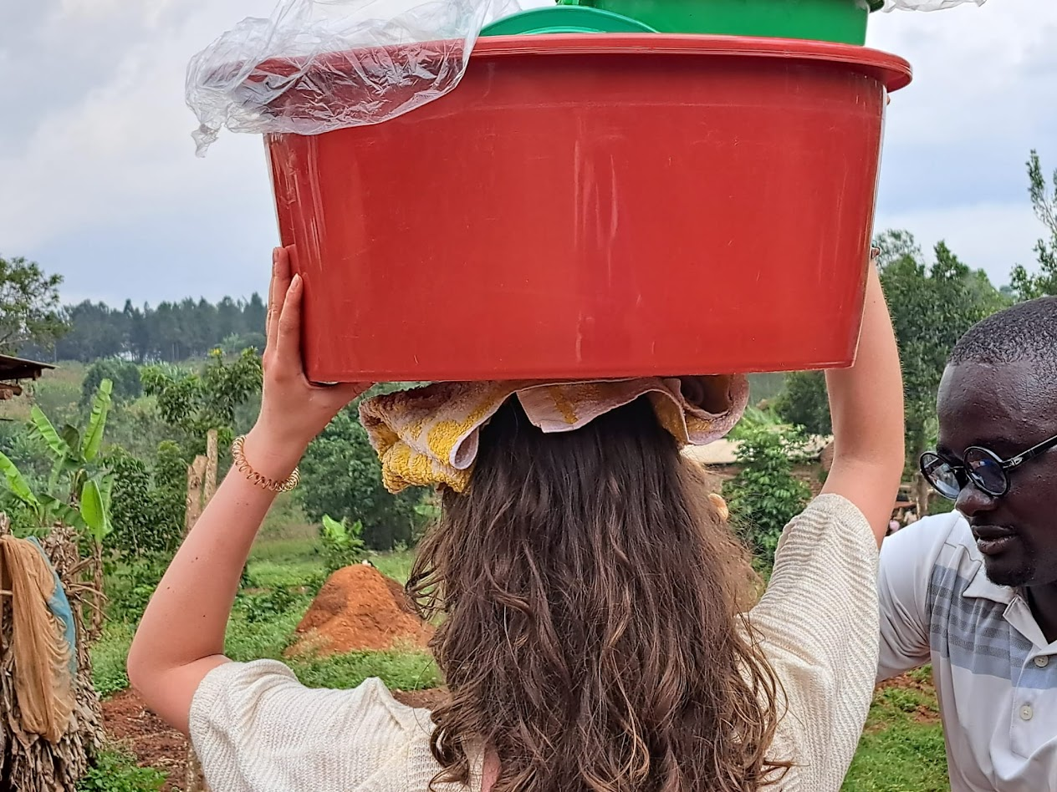

Index:

Voorwoord
Partners
Missie
Visie
Organisatie Nederland
Team Oeganda Afrika
Organisatie Oeganda
Projecten en activiteiten
Communicatie
Creation Africa targets
Voorwoord

2024 Een jaar waarbij de focus heeft gelegen op de ontwikkeling van het land in Bukolokoti en het bouwen van Creation Africa’s thuis basis. We zijn heel erg blij met de stappen die er zijn gezet en de resultaten die zijn behaald. Daarnaast zijn we beschikbaar geweest voor moeders met kinderen en/of babies om hen te ondersteunen.
Heel bijzonder is het geweest dat mijn oudste zoon en zijn dochters als vrop locatie zijn geweest en hun steentje hebben bijgedragen. Een gebeurtenis en belevenis die niet meer vergeten zal worden.

Het persoonlijk aanwezig zijn op locatie was noodzakelijk om de bouw maar ook de lokale werkzaamheden te kunnen monitoren.

Bouwen in Oeganda gaat niet zoals in Nederland. Er zijn totaal verschillende gewoontes en tradities. Ook de manier van bouwen verschilt enorm van de onze. Daarnaast is het de gewoonte dat werkers worden voorzien van hun natje en hun droogje en dat er een ruimte wordt geboden waar men kan overnachten. Zaken die in ons land onvoorstelbaar zijn. Het vraagt een hoop begrip en geduld om hier mee om te kunnen gaan. We hebben gedaan wat we konden en getracht onze beschikbare tijd goed te verdelen.

Het doet mij genoegen U middels dit jaarverslag op de hoogte te brengen.
U die de motor bent en het mogelijk maakt ons werk te kunnen voortzetten.

Wij zijn enorm dankbaar voor alle mogelijkheden die ons in staat stellen onze visie en missie uit te dragen.

Creation Africa werkt in Oeganda Afrika in het Jinja district.

In samenwerking met:

- Welcome Home
- Arise and Shine
- Home Sweet Home
- Nalufenya kinderziekenhuis
- Police department Jinja
- Kinderbescherming Jinja
- MommaLuv
- NGO forum Jinja
- Egoli Africa
- Our Own Home
- Family Hope
- Aids Information Center
- Anti Domestic Violence Coalition

- Creation Africa heeft als prioriteit een hulp te zijn voor wezen, halfwezen ondervoede en zieke kinderen en het geven van Family Support door middel van gezinsondersteuning.
.
- Creation Africa onderschrijft het belang van onderwijs en zet zich in om
kinderen maar ook jonge mensen de mogelijkheid te bieden scholing
te volgen of een vak te leren..
.
- Onverwijld blijft de zorg voor kinderen en jongeren voor Creation Africa
een prioriteit. De nodige ondersteuning aan de community voor gezonde en sterke gezinnen is een onderdeel van ons aanbod ter bevordering van
zelfstandigheid en het behalen van de hoogste resultaten in het belang van de kinderen. Hierbij is Creation Africa sinds 2011 gefocust op de Masese sloppenwijken en Karamojong mensen die uit het noorden komen, veelal alleenstaande vrouwen met kinderen. Aangrenzend ligt de wijk Walukuba West en Danida/Soweto. Ons werkterrein is uitgebreid naar Mpummude en Mafubira en de sloppenwijk Kisengy in Jinja district.

- In noodsituaties kan er altijd een beroep worden gedaan op Creation Africa
en zijn wij bereid om hulp te verlenen met wat binnen onze mogelijkheden ligt.
Zo nodig werken wij hierbij samen met andere lokale organisaties.

- Wij zijn zeer dankbaar dat het team van Creation Africa hun trouw heeft bewezen en in staat is gebleken te werken met de mogelijkheden die hen worden geboden.
We zien samen uit naar de tijd dat onze thuis basis in Bukolokoti klaar zal zijn en om van daaruit een nieuwe periode tegemoet te kunnen gaan zien in Buwenge gebied en de dorpen daar om heen.

Julienne Meijer

Missie
Creation Africa streeft ernaar dat kinderen en volwassenen een gezond en gelukkig leven kunnen leiden en hun potentieel kunnen ontdekken in een omgeving die de rechten en waardigheid van mensen respecteert met een goede toegang tot basisvoorzieningen die hiervoor nodig zijn, binnen een productieve gemeenschap.

Visie en doelstelling
Creation Africa ’s visie is "om materiële en immateriële ondersteuning en zorg te brengen aan weeskinderen en straatkinderen” in combinatie met Family Support voor betere gezinsverbanden en onderwijs resulterend in zelfredzaamheid van mensen in Oeganda met als kernwaarden: mentorschap, transparantie en verantwoording, Een hart voor de zwakken en de armen, gelijkwaardigheid, bemoediging, toerusting, ondersteuning van gezinsstructuur, groei en ontwikkeling.

De doelstelling van Creation Africa is:
- Vermindering van armoede
- Kindersterfte terug te dringen
- Alle kinderen gaan naar school
- Een duurzaam leefmilieu bieden
- Kinderarbeid tegengaan
- Creëren van werkgelegenheid
- Medicatie in geval van ziekte
- Preventie tegen malaria en Aids
- Voorlichting in hygiëne
- Beschikbaarheid over schoon water
- Beschikbaarheid over goede toiletten
- Seksuele voorlichting en anticonceptie
- Zelfredzaamheid bevorderen
- Bescherming en begeleiding in destructieve relaties

Creation Africa heeft sinds 2011 meegewerkt aan het behalen van de millennium doelen. Ons deel hierin is geweest dat kinderen gered zijn van de dood, de beschikbaarheid hadden over goed en schoon water, medicatie kregen wanneer het nodig was en kinderen volgden onderwijs. Meer vrouwen werden zelfredzaam en hebben een inkomen en lokale medewerkers een baan.
Kortom: meer volwassenen en kinderen hebben kans en hoop op een betere toekomst.

Met bovenstaande doelen wil Creation Africa opnieuw bijdragen aan de werelddoelen tot 2030.

Organisatie Nederland

- M. Veenker, secretaris
- C. Petersen, waarnemer
- J. Meijer, voorzitter

Team Oeganda

- Richard Nandeke, project ondersteuner, leraar
- Moses Angolere; project manager accountant
- Henry Nsamba; nachtwacht
- Julius Wumaru; oproep assistent en transport

Richard Moses
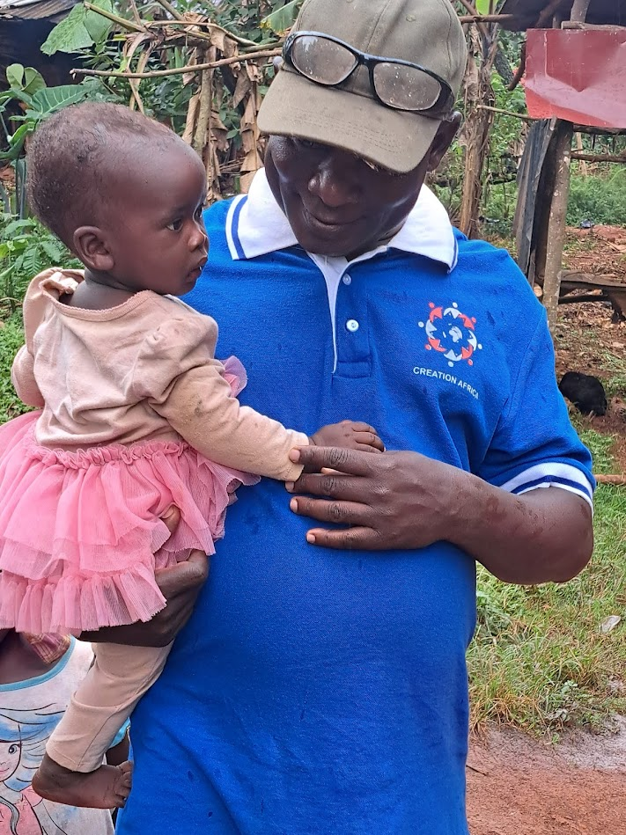
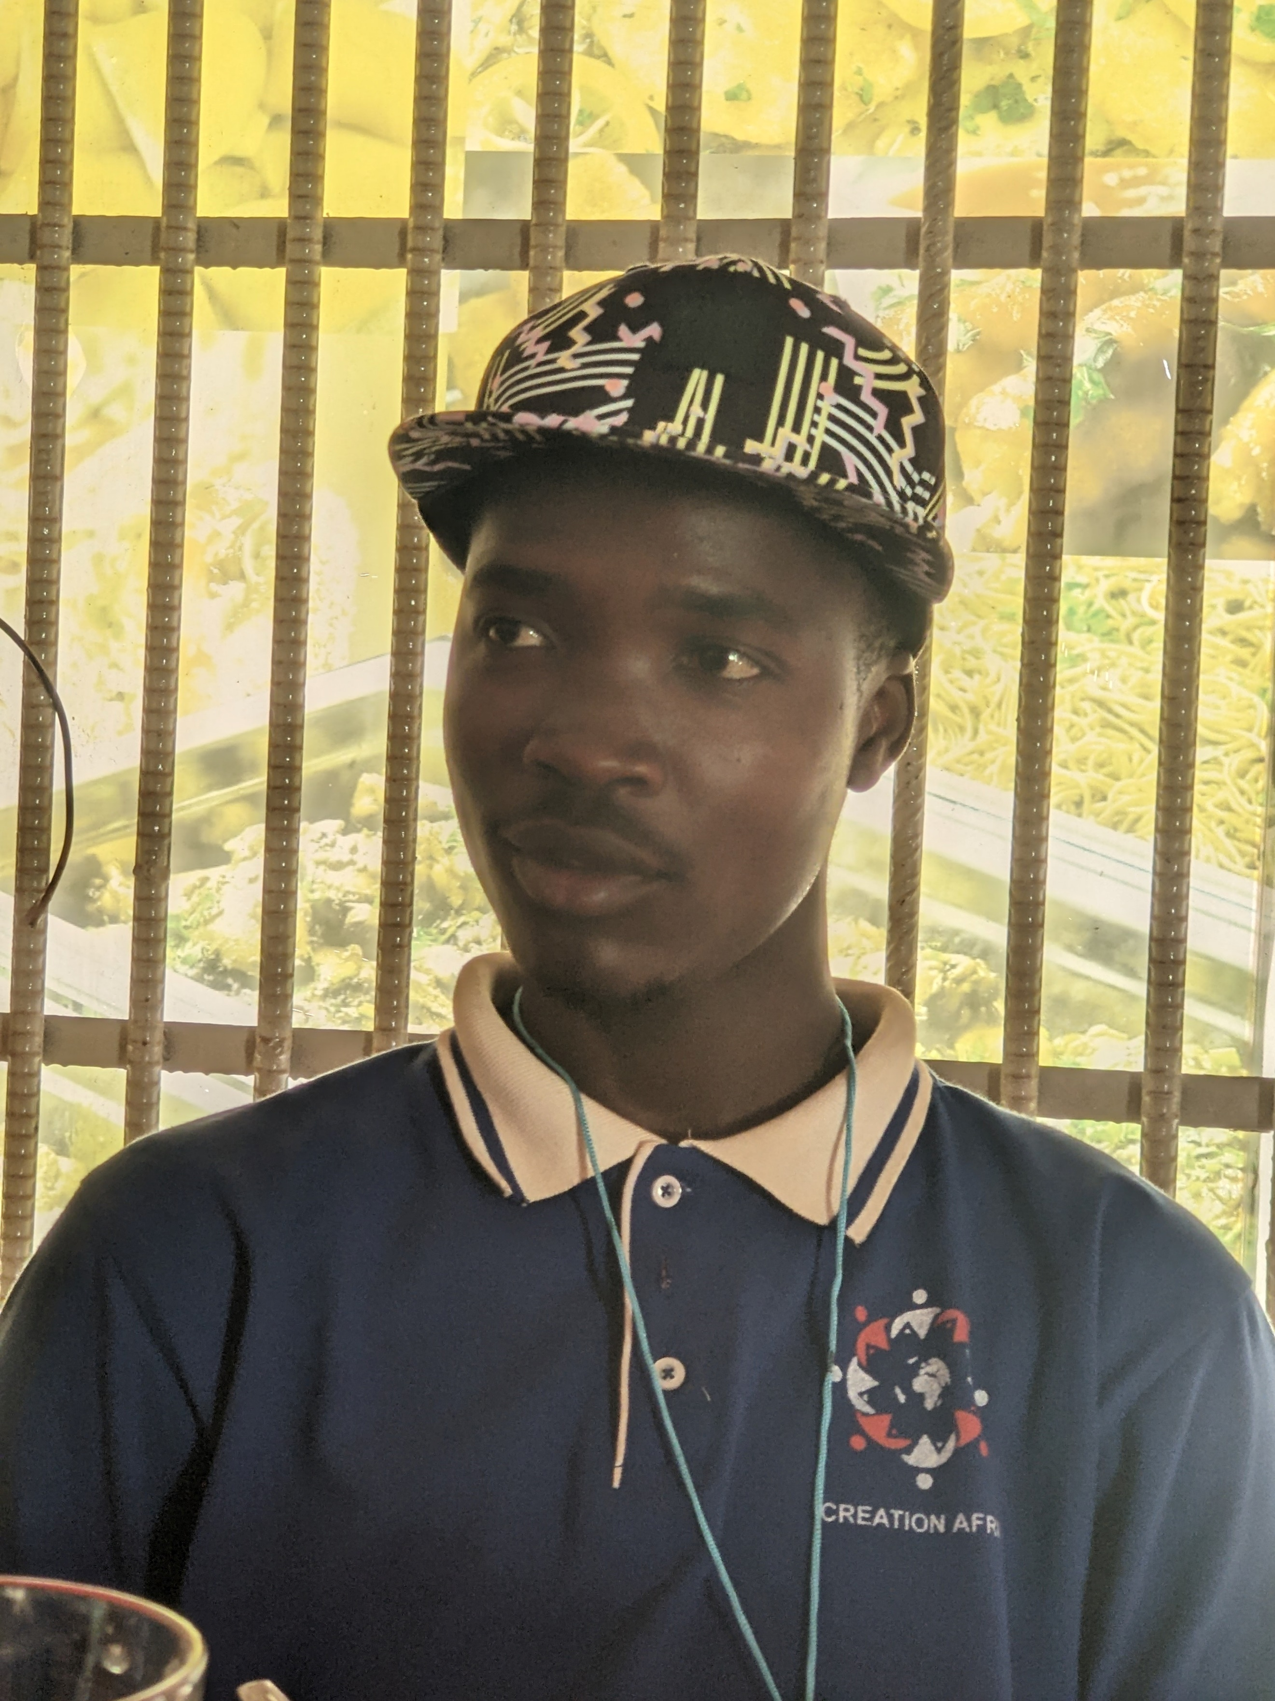
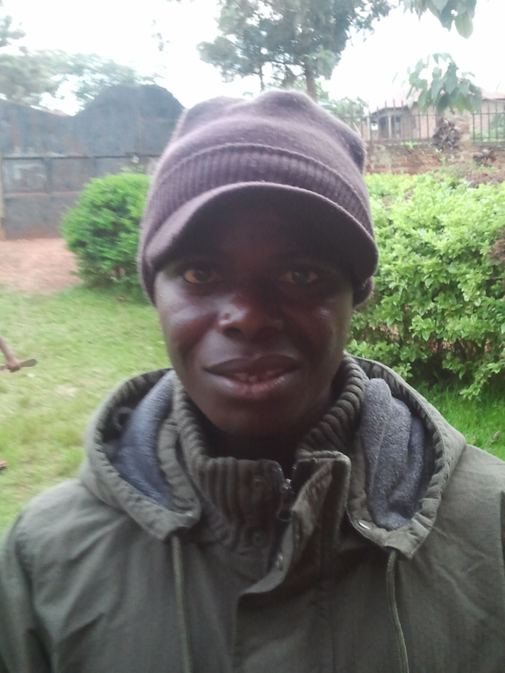
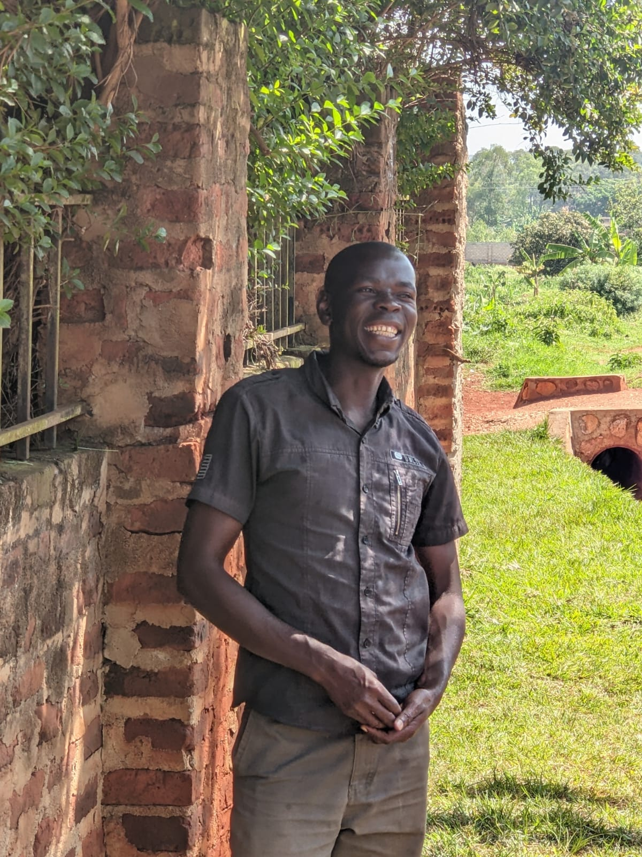
Julius Henry

Organisatie Oeganda

Creation Africa werkt momenteel met een lokaal team van 5 medewerkers, 3 vaste en 2 op afroep. Creation Africa werkt samen met andere lokale organisaties zoals met het Welcome Home Africa baby’s home, Our Own Home voor kinderen die geïnfecteerd zijn met HIV/aids, Family Hope en Aids Information Center inzake advies en medicatie HIV/aids, Inzake huiselijk geweld en/of misbruik werkt Creation Africa samen met het Anti Domestic Violence Coalition, zij worden ingeschakeld bij een vermoeden van fysiek of geestelijk misbruik. Er is een overkoepelend orgaan genaamd Nemacy waar alle NGO’s en CBO’s samen komen. Het is een plaats waar organisaties met hun vragen terecht kunnen en waar men op de hoogte gebracht wordt van de laatste ontwikkelingen en/of veranderingen binnen de wetgeving kinderbescherming en regelgeving.
De kinderbescherming schakelt lokale organisaties regelmatig in wanneer er zich een acute zaak in kinderbescherming voor doet waarin optreden en handelen noodzakelijk wordt geacht, veelal met ondersteuning van de plaatselijke politie. In praktische zin zijn wij hierbij betrokken. Het Nalufenya kinderziekenhuis schakelt ons in in levensbedreigende situaties van baby’s waarbij de ouders geen medicatie en/of voedsel kunnen betalen. Aangaande sportactiviteiten is er samenwerking met het ministerie van onderwijs. De projecten worden tevens ondersteund door lokale en internationale vrijwilligers.

Projecten en activiteiten

Creation Africa heeft een beroep opleidend programma in samenwerking met
lokale organisaties waardoor mensen in de gemeenschap de mogelijkheid wordt
geboden een vak te leren. De vaardigheden stellen hen in staat een
zelfstandig inkomen te genereren. Er is voor elke leeftijd wel een mogelijkheid en
Creation Africa is er voor iedereen: ongeschoolde jeugd, weduwen,
kwetsbare vrouwen, gehandicapten en mannen.

Creation Africa heeft zich in 2024 gericht op:
- ondersteuning moeders
- ondersteuning baby’s en kinderen
- ondersteuning tienermoeders
- onderwijs kinderen ()
- medische hulp
- birthing Kits
- bouw Bukolokoti

Onze activiteiten kunnen worden aangepast afhankelijk van de ontstane behoefte.
Er kan dus al gaandeweg een project worden toegevoegd of afgerond. Natuurlijk streven wij er naar tijdelijke projecten binnen de gestelde termijn tot een succes te brengen, dit al dan niet in samenwerking met andere organisaties in de regio.
In 2024 heeft de bouw in Bukolokoti prioriteit gehad en veel van onze tijd en aandacht in beslag genomen.

Family support:

- Creation Africa schenkt aandacht aan verzorgers met kleine kinderen die hulp kunnen gebruiken.

- In Oeganda sterven veel kinderen onder de 5 jaar aan ondervoeding, diarree en malaria. Ondervoeding is de grootste.
Wanneer de moeder niet genoeg melk heeft, of de moeder is overleden net na of tijdens de geboorte, probeert men het kind te voeden met wat voor handen is met alle gevolgen van dien.Creation Africa zet zich in voor deze baby’s en kleine kinderen. Mensen in de dorpen zijn niet bekend met flesvoeding en bovendien is dit erg duur. Creation Africa werkt hierin samen met lokale kinderziekenhuizen en andere organisaties om optimale zorg te kunnen bieden.

Zorg voor moeder en kind:

Het Creation Africa team is naar Kisengyi geweest om de bij ons bekende moeders en babies te monitoren.
Gelukkig waren er geen verontrustende berichten.
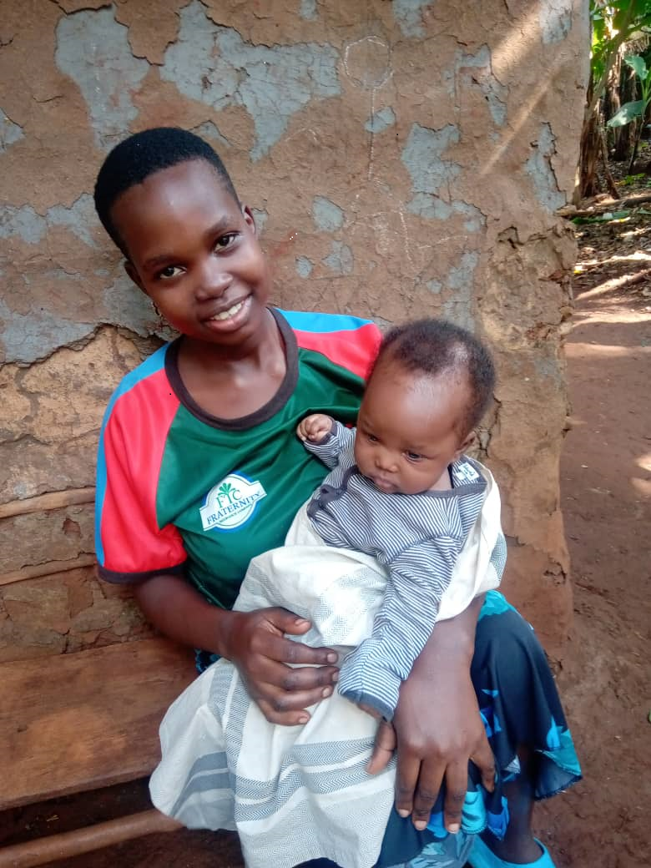
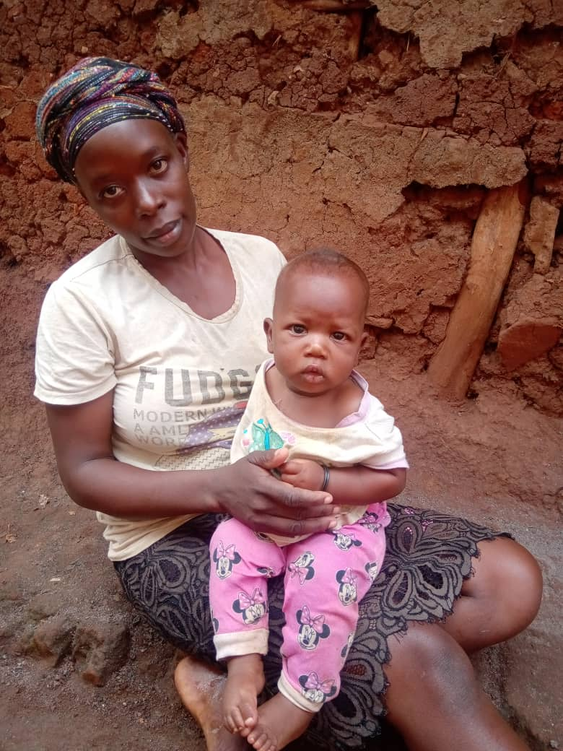
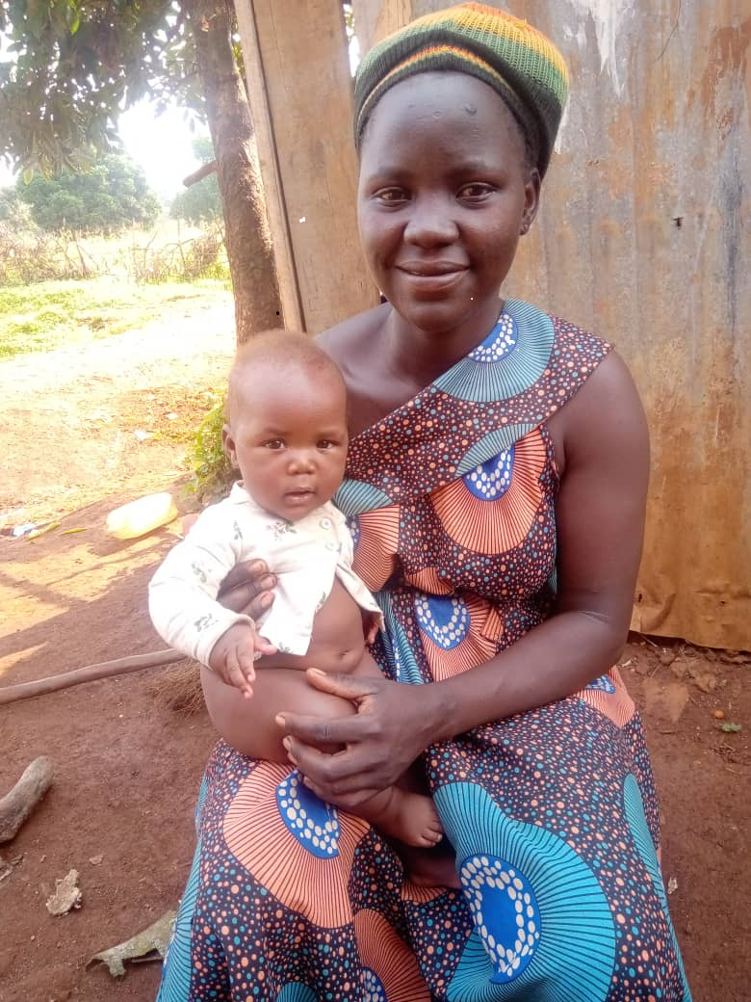

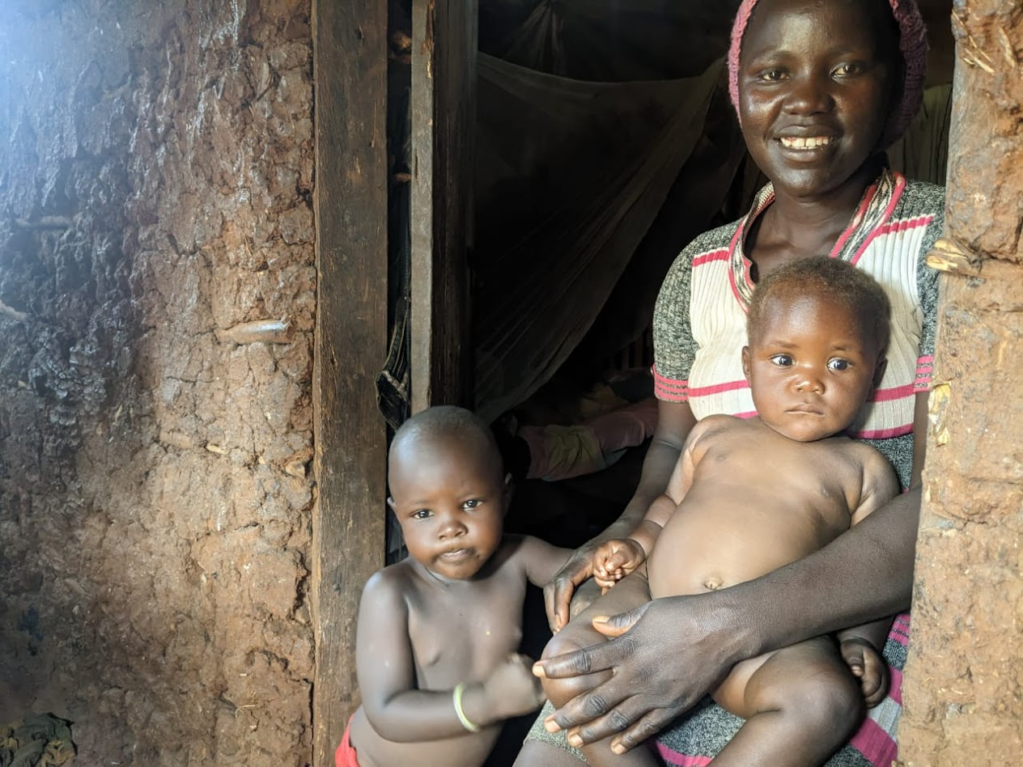
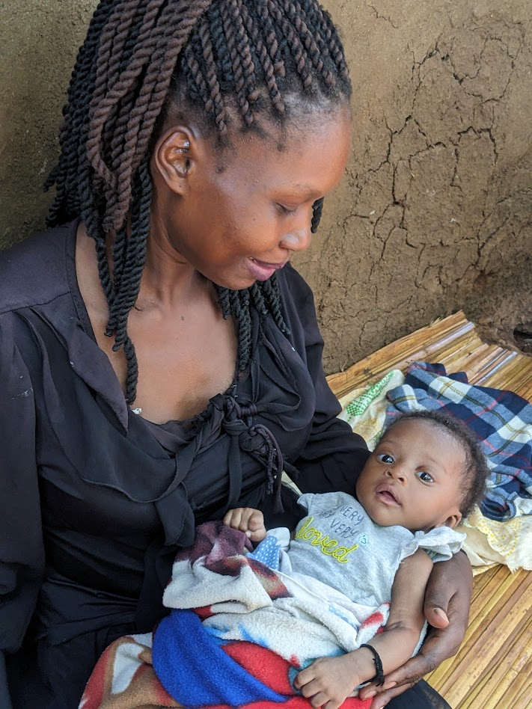
Enkele van de bezochte moeders

Ondersteuning moeder en baby

- Om moeder en baby te ondersteunen zijn er basispakketten overhandigd met o.a. benodigdheden zoals, zeep, handdoeken, lakentje, wasteil, thermosfles, tuitbeker, was emmer, babypoeder en crème, kleding en wat voedsel. Ook wordt een pakket soms aangepast aan de vraag van de betreffende ouder. Moeders in Kisengyi zijn de gelukkigen. Met blijdschap werd het Creation Africa team tegemoet gezien en de benodigdheden met dankbaarheid ontvangen.
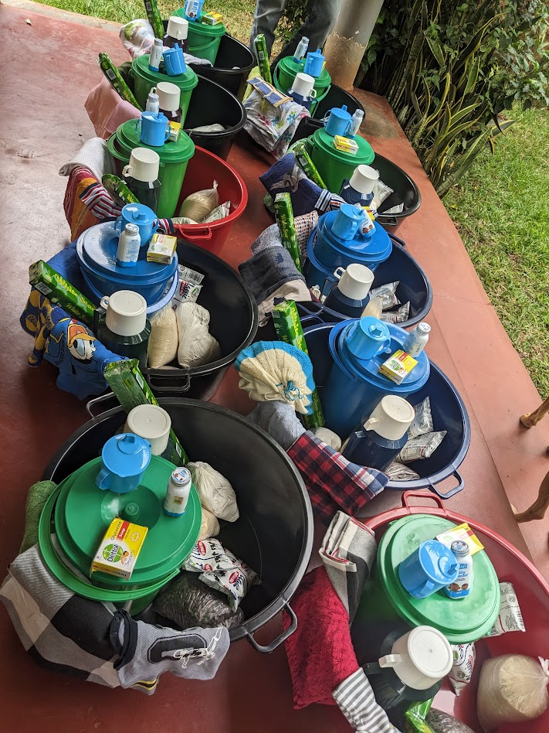

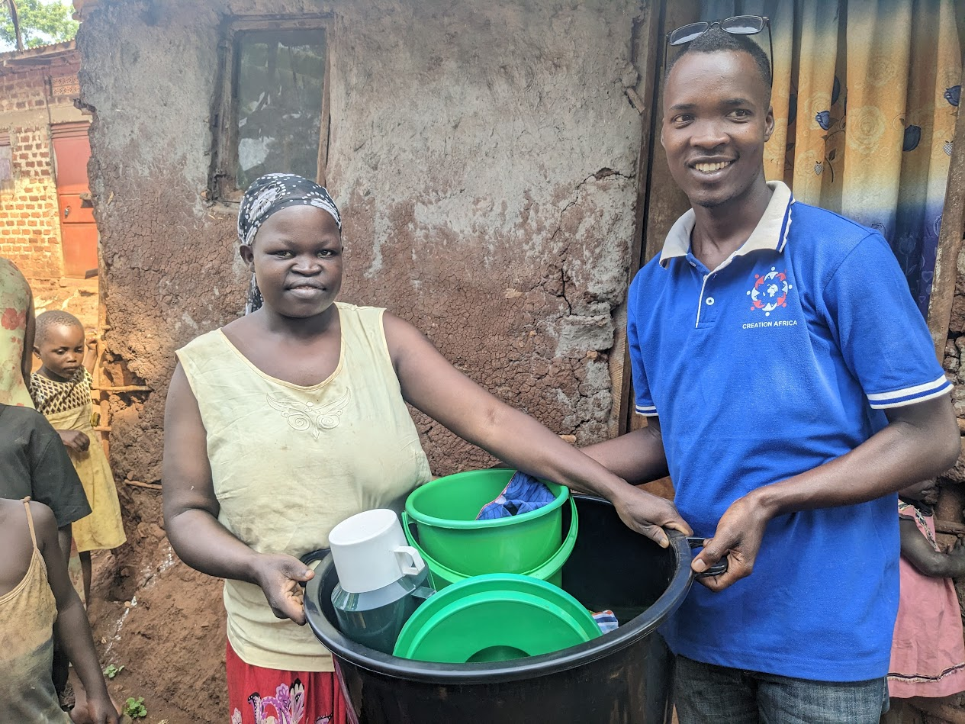

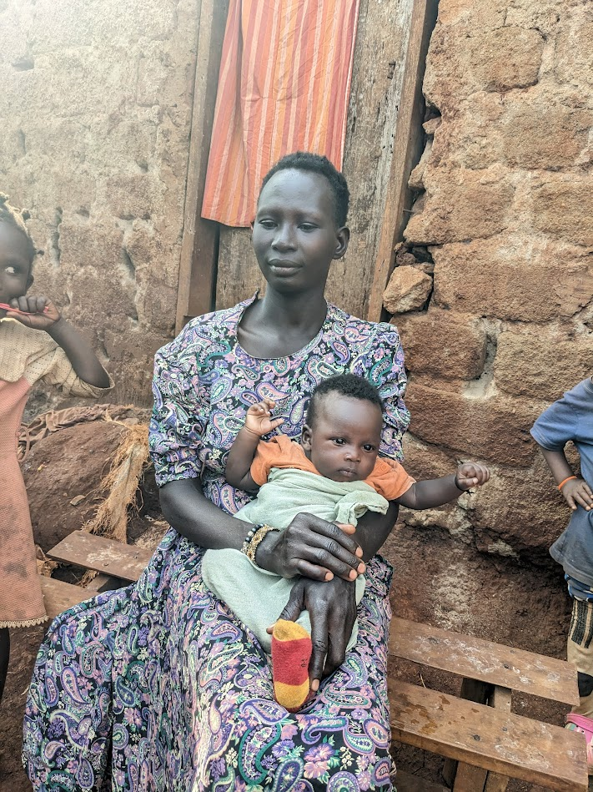
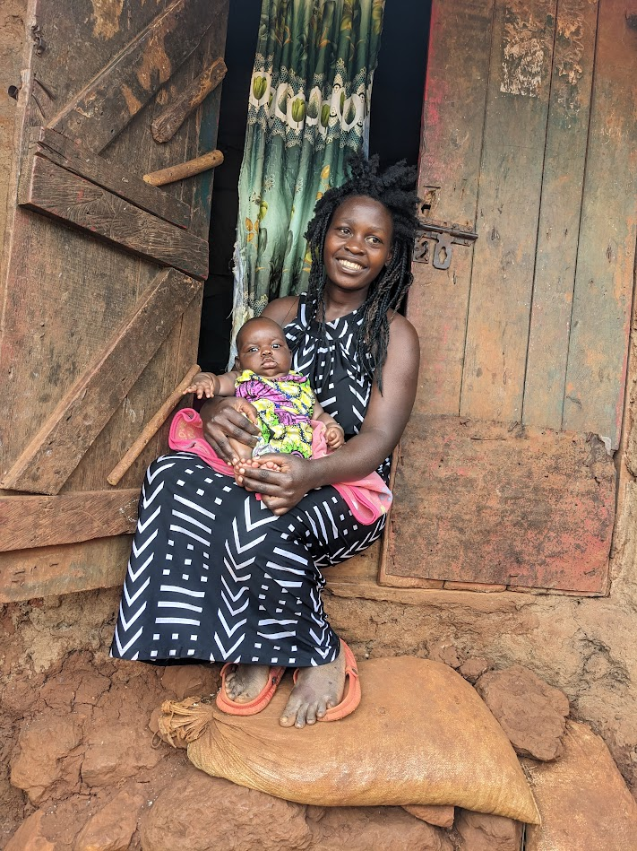
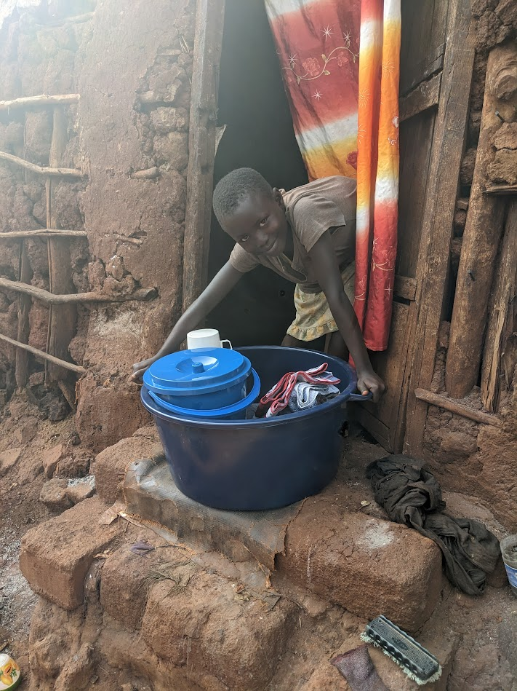

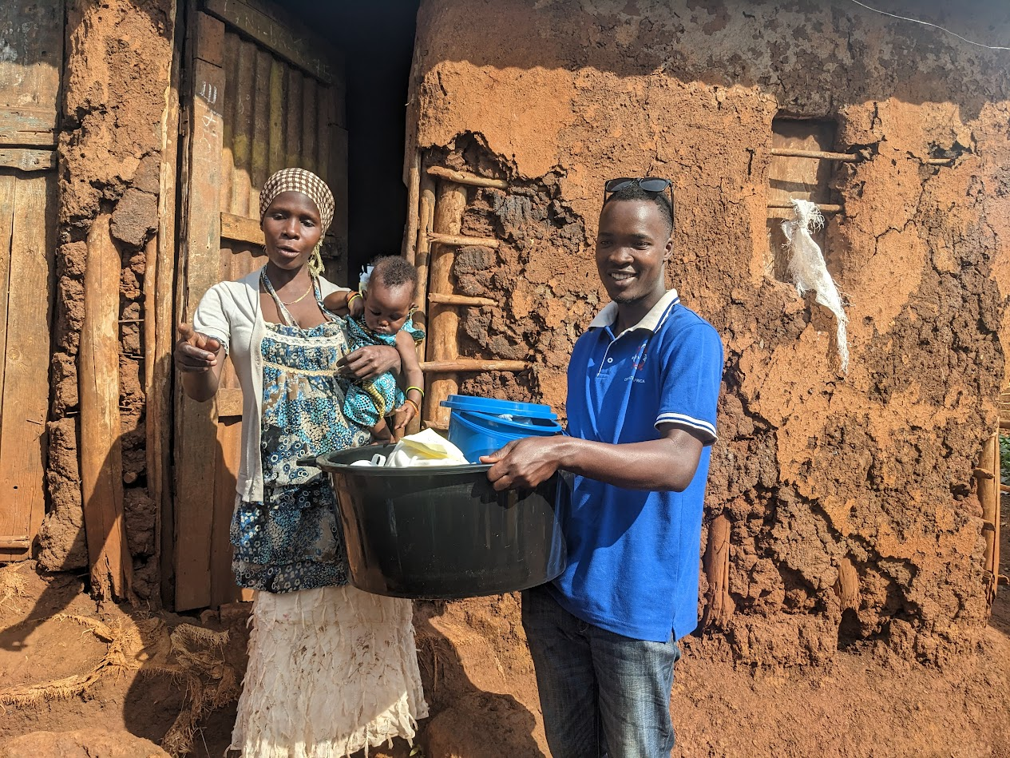
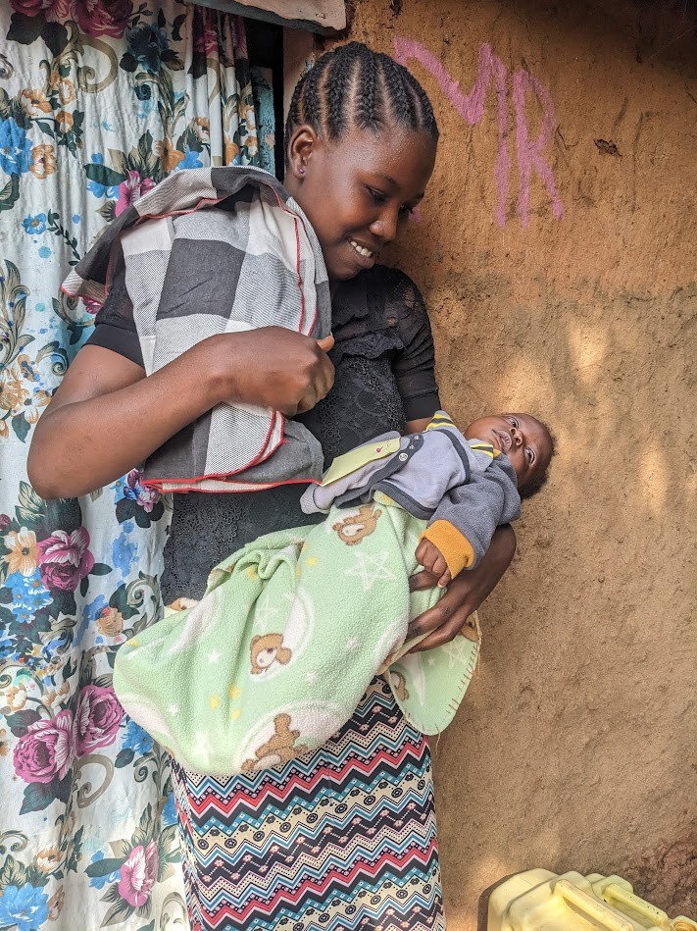
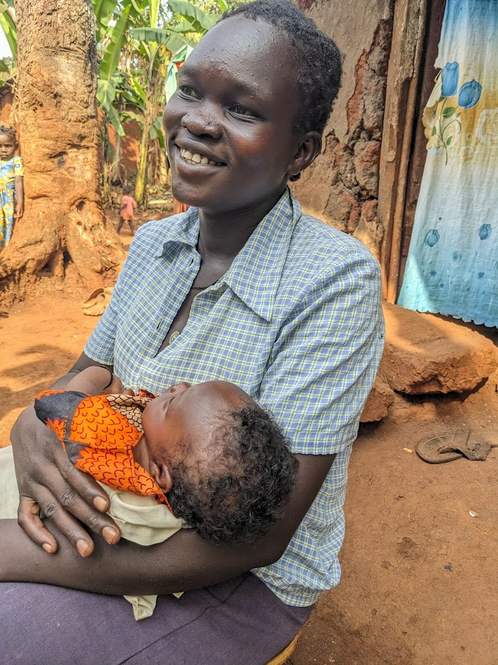
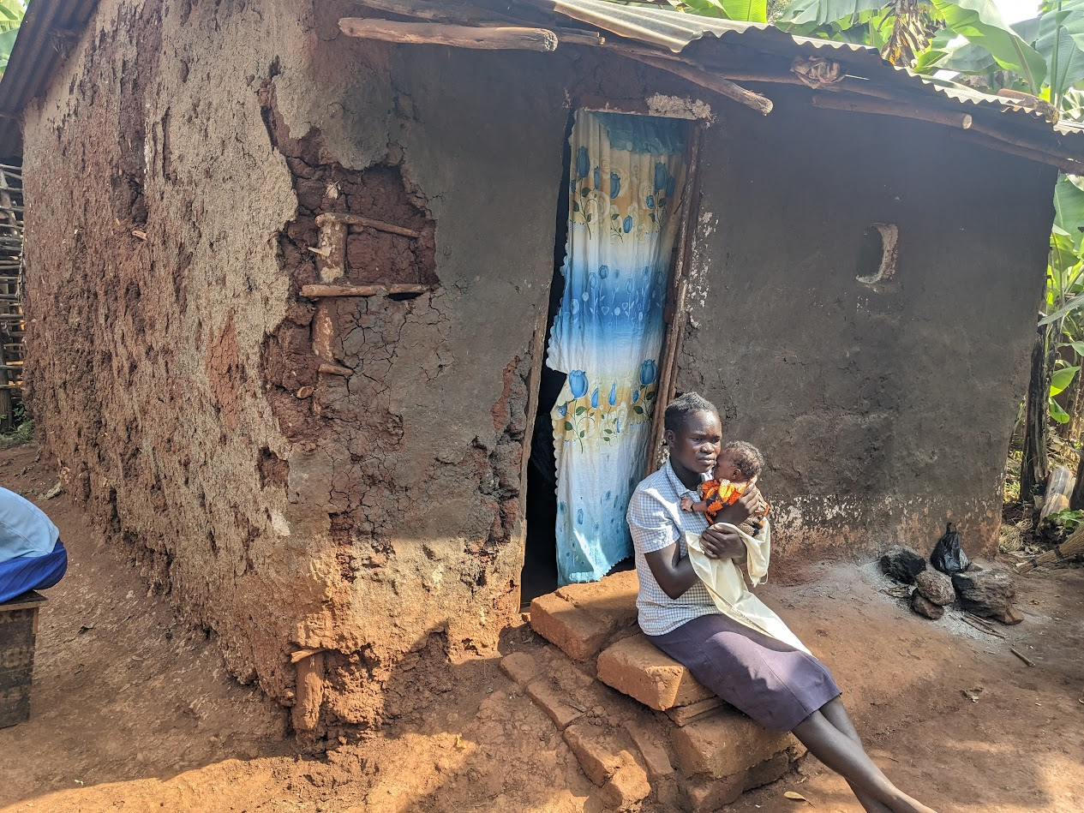

Een hygiënische bevalling bevorderen

- In 2 kraamklinieken zijn 80 vrouwen voorzien van een Birthing Kit. In dit pakket zit alles wat nodig is om een hygiënische bevalling te bevorderen. Met dank aan de Birthing Kit Foundation te Australië. De set wordt overhandigd aan de dienstdoende zuster wanneer de moeder gaat bevallen. Alles wat er in zit is gesteriliseerd.
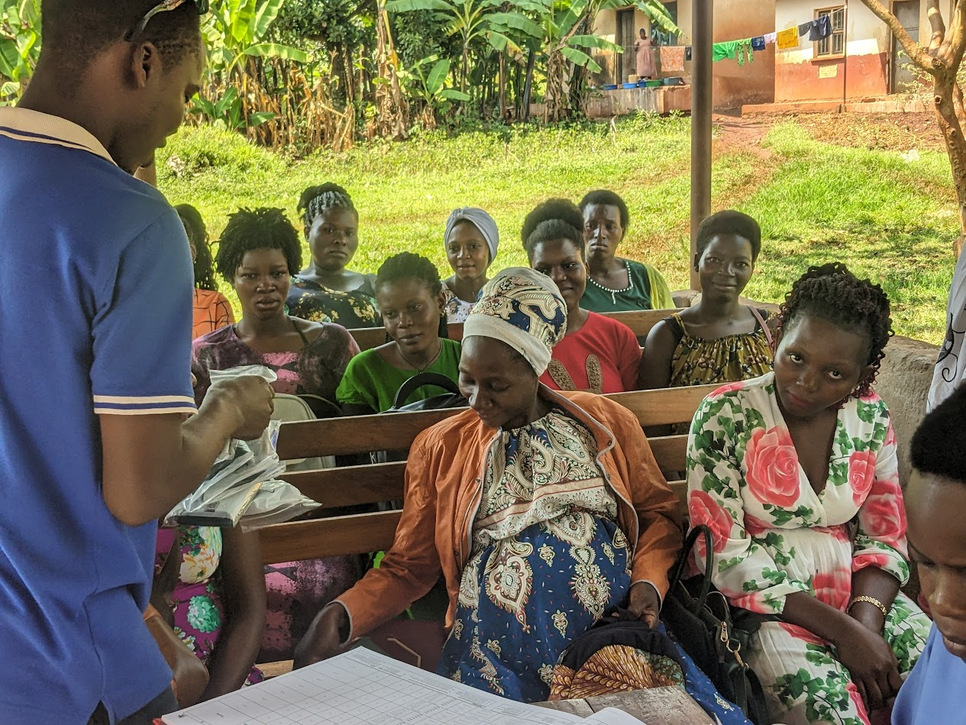

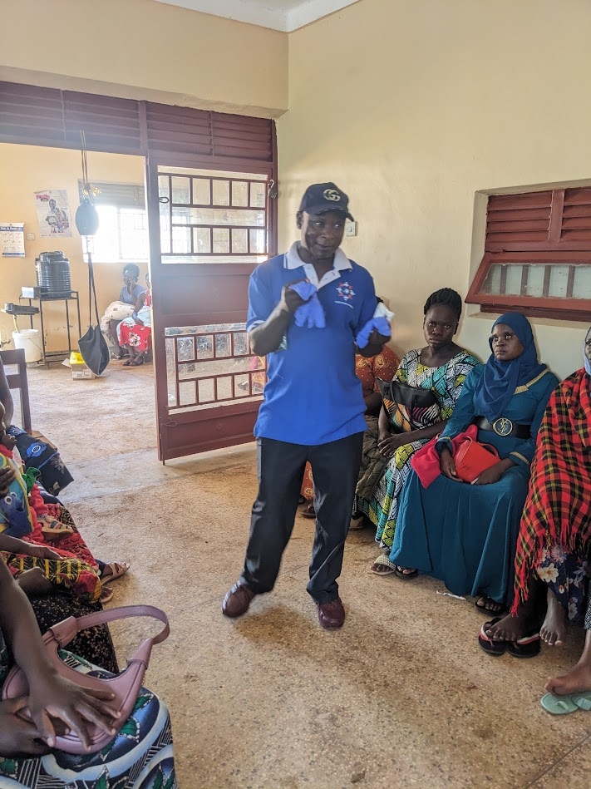
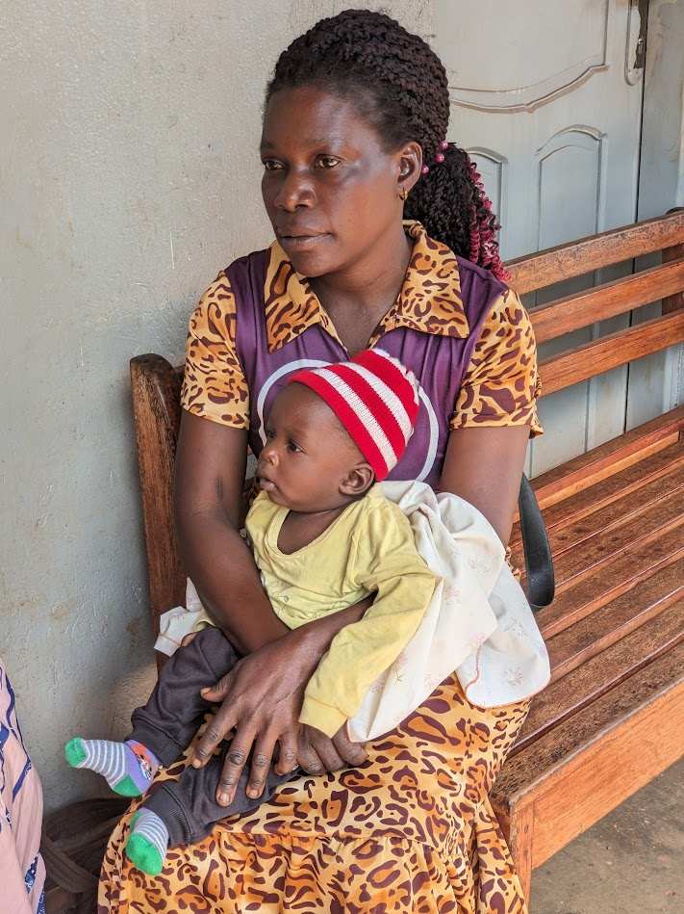

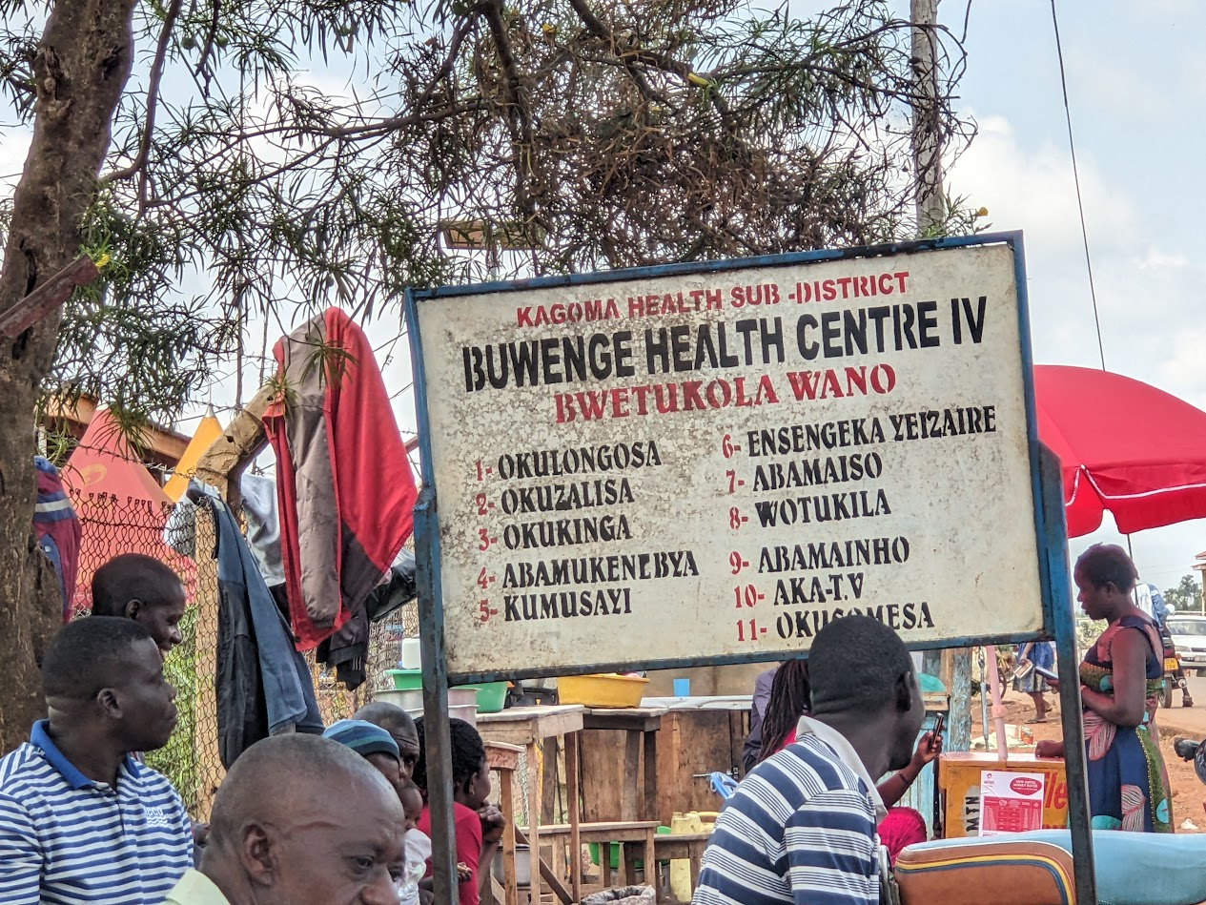
80 moeders zijn geholpen in Waikitaka en Buwenge.

Gezinsondersteuning

Er zijn soms schrijnende situaties waarin mensen leven, zoals deze vader met 3 kinderen. Bij binnenkomst stinkt het er enorm en het is er zeer vies. De vader heeft geen werk en zn vrouw is er vandoor met een andere man, De kinderen hebben niet elke dag te eten.
Creation Africa neemt de tijd de man te coachen en uit te vinden of de man verandering wil in de situatie. Stukken schuimrubber die naar urine stinken worden door ons afgevoerd. Er wordt hem dekens geschonken, wat handdoeken en een groot voedselpakket in de hoop een aanzet te geven tot verandering. Gelukkig blijkt oma in de buurt te zijn waar de kinderen ook welkom zijn.
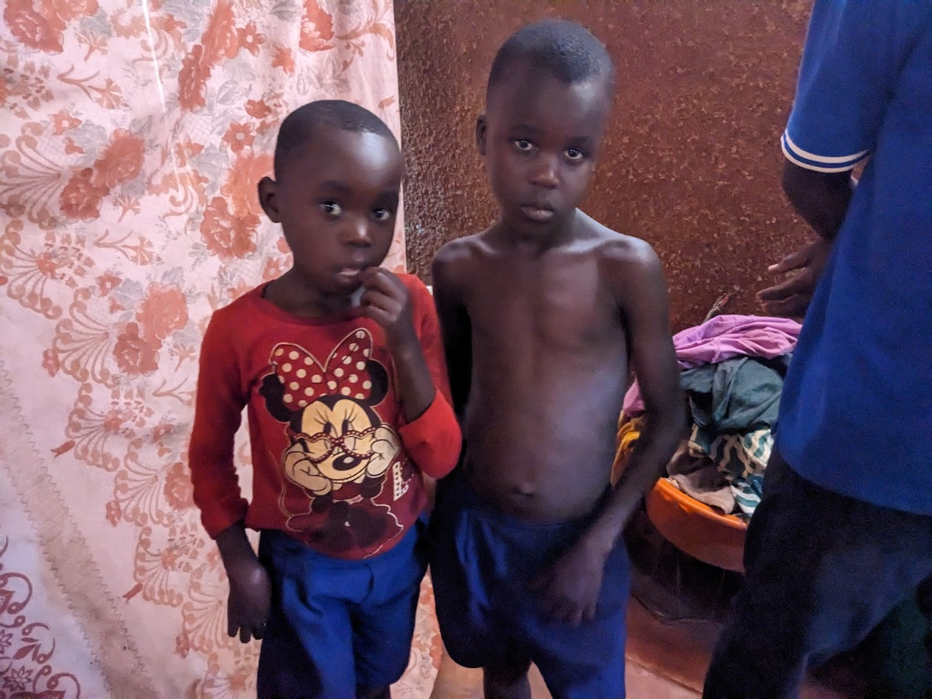
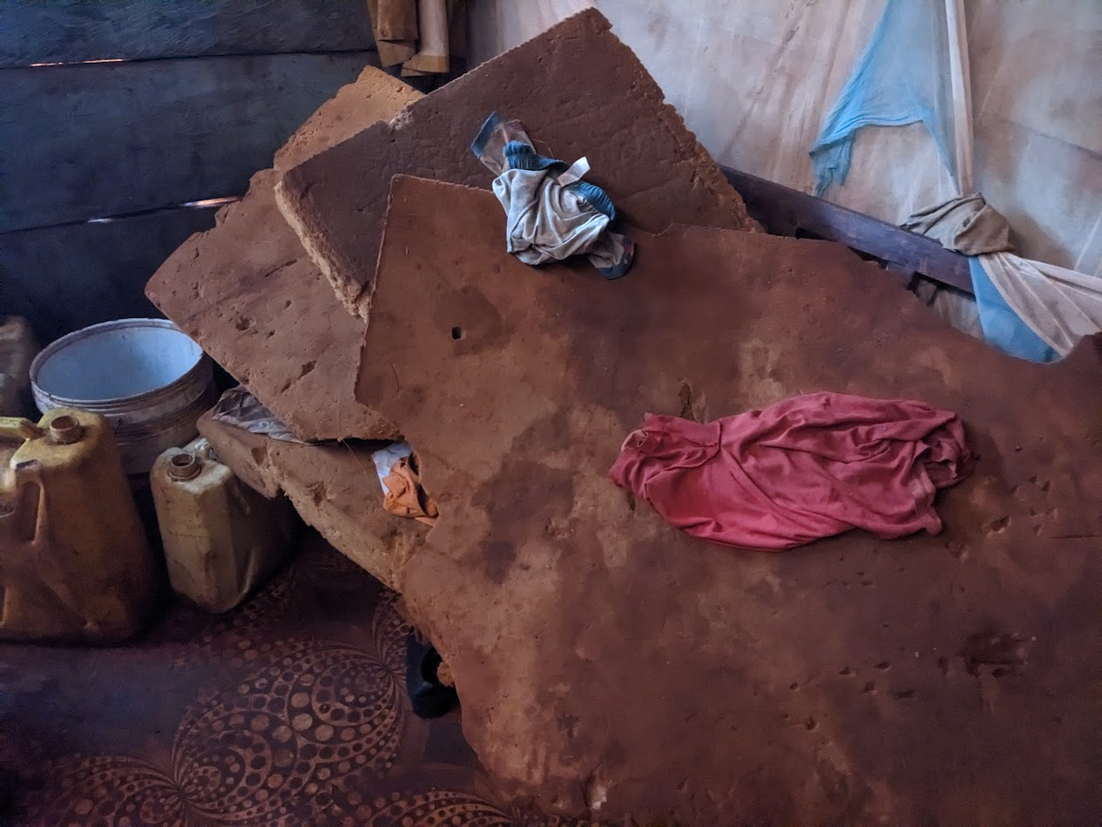

Mpumudde gezin

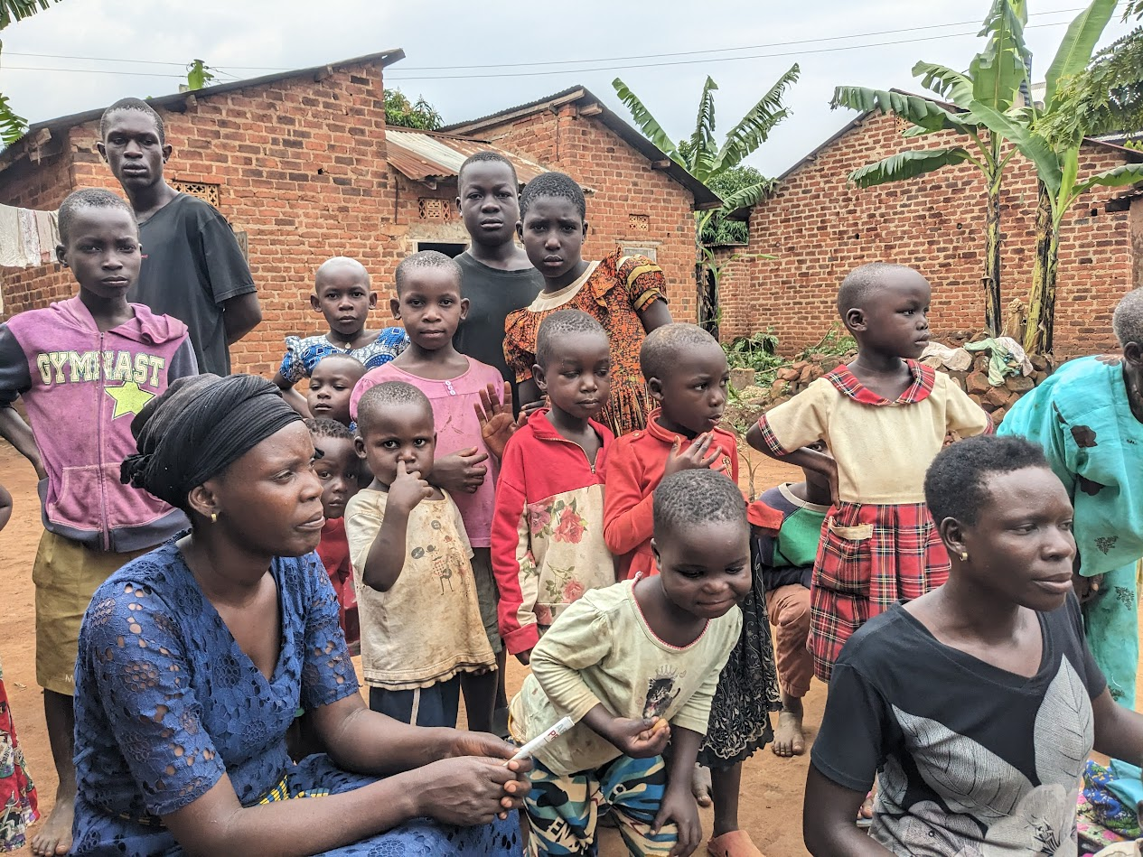
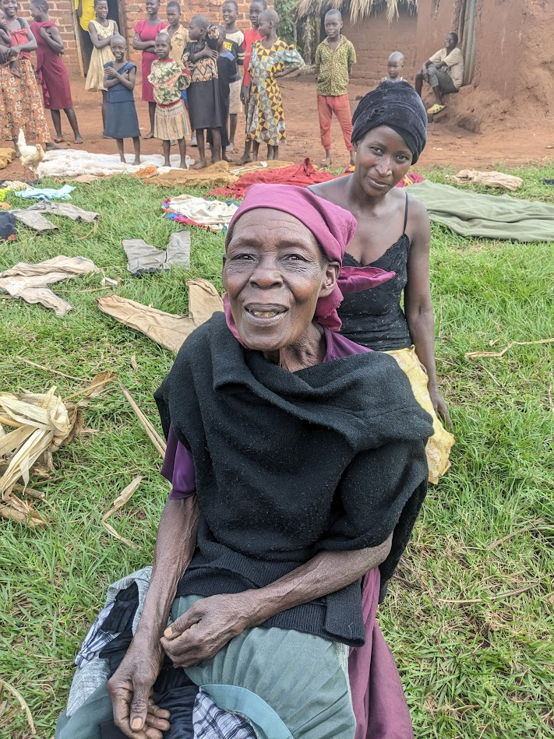
Verdere gezinnen:
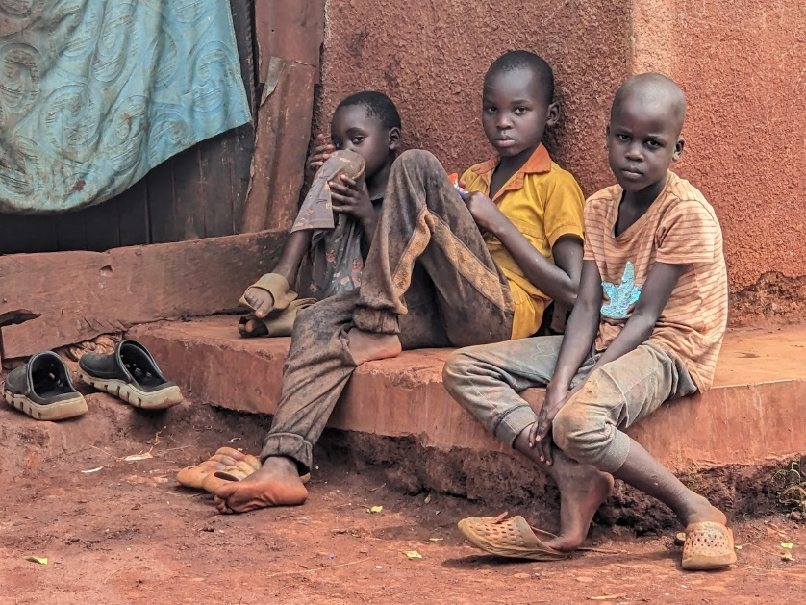
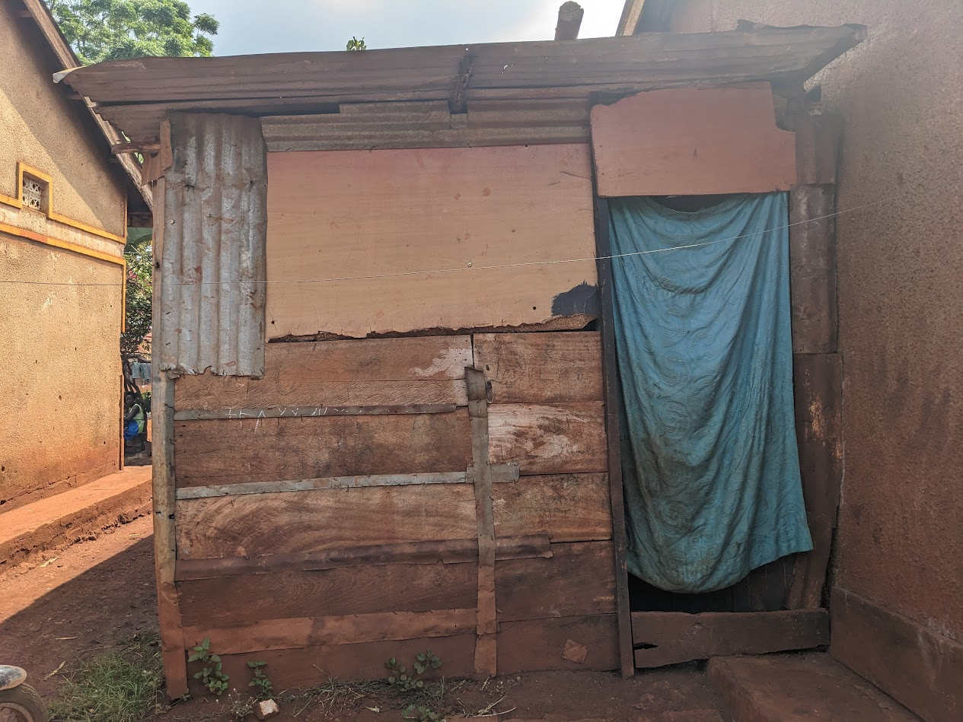
Otiva en familie

Oma bukolokoti
In totaal zijn er 120 gezinnen ondersteund.

En weer naar school.
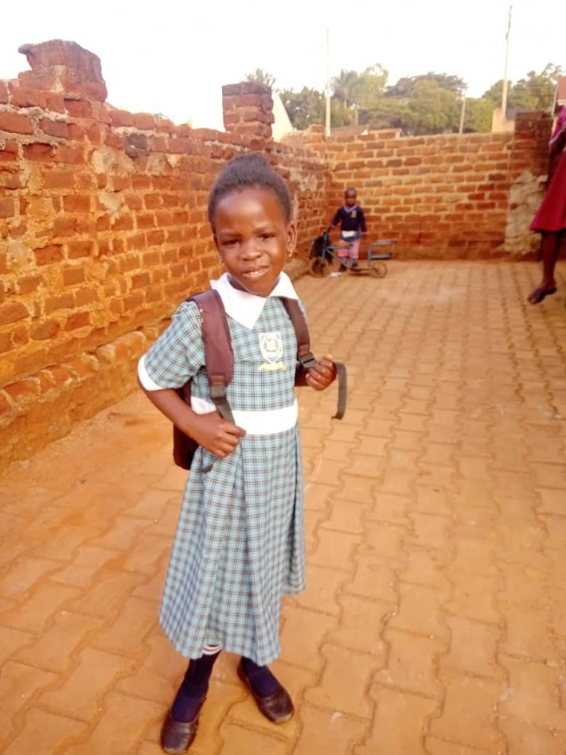
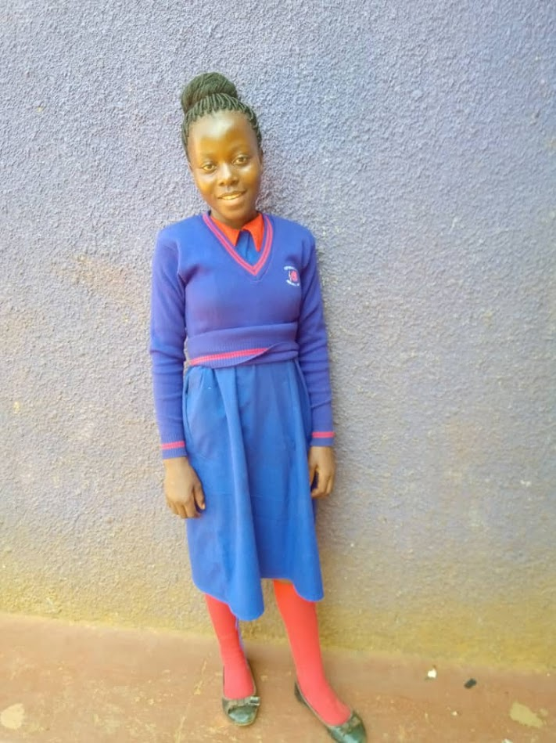
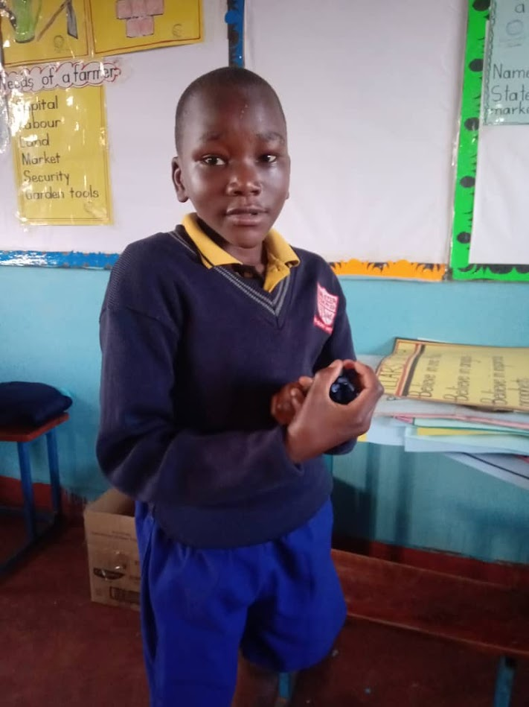

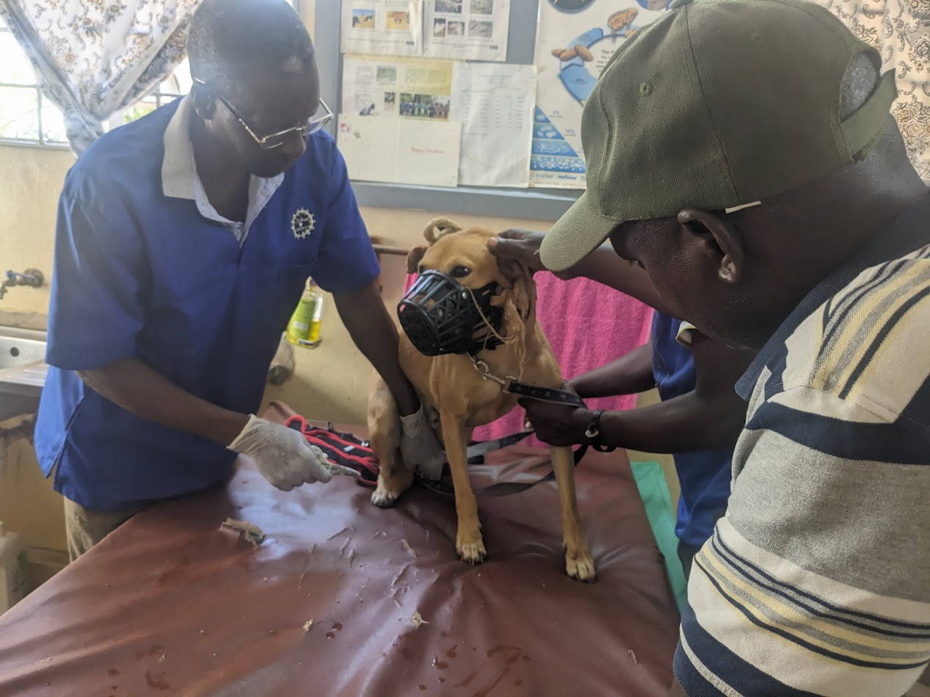
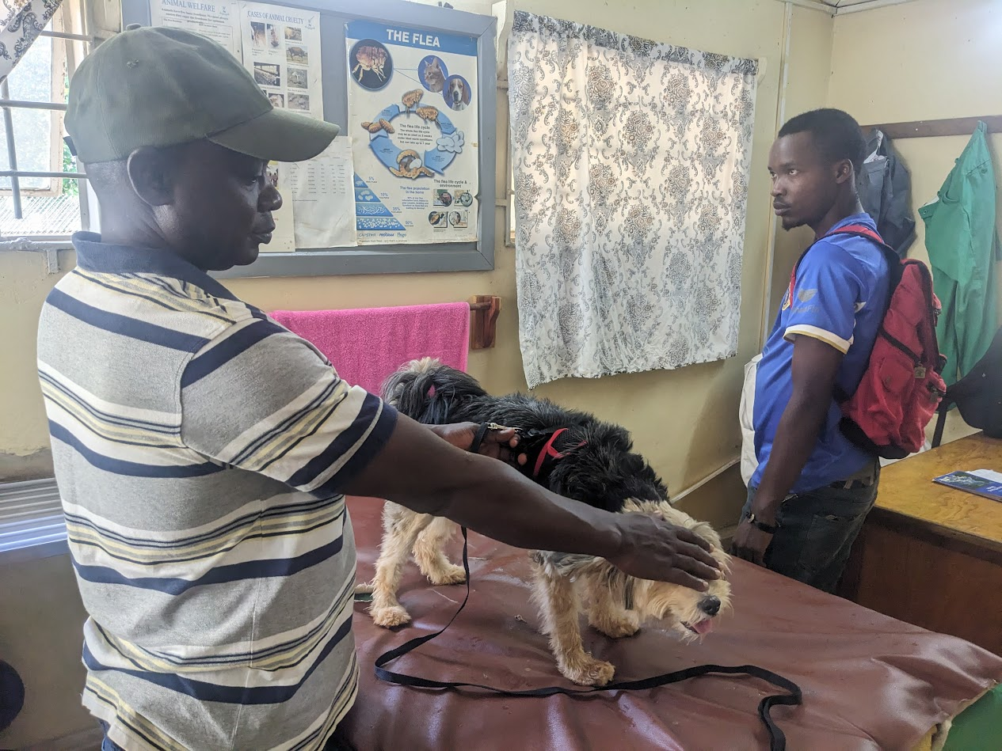

Zorg voor de dieren hoort er ook bij. Hier een bezoek aan de dierenarts betreffende ontstoken oor en castratie.

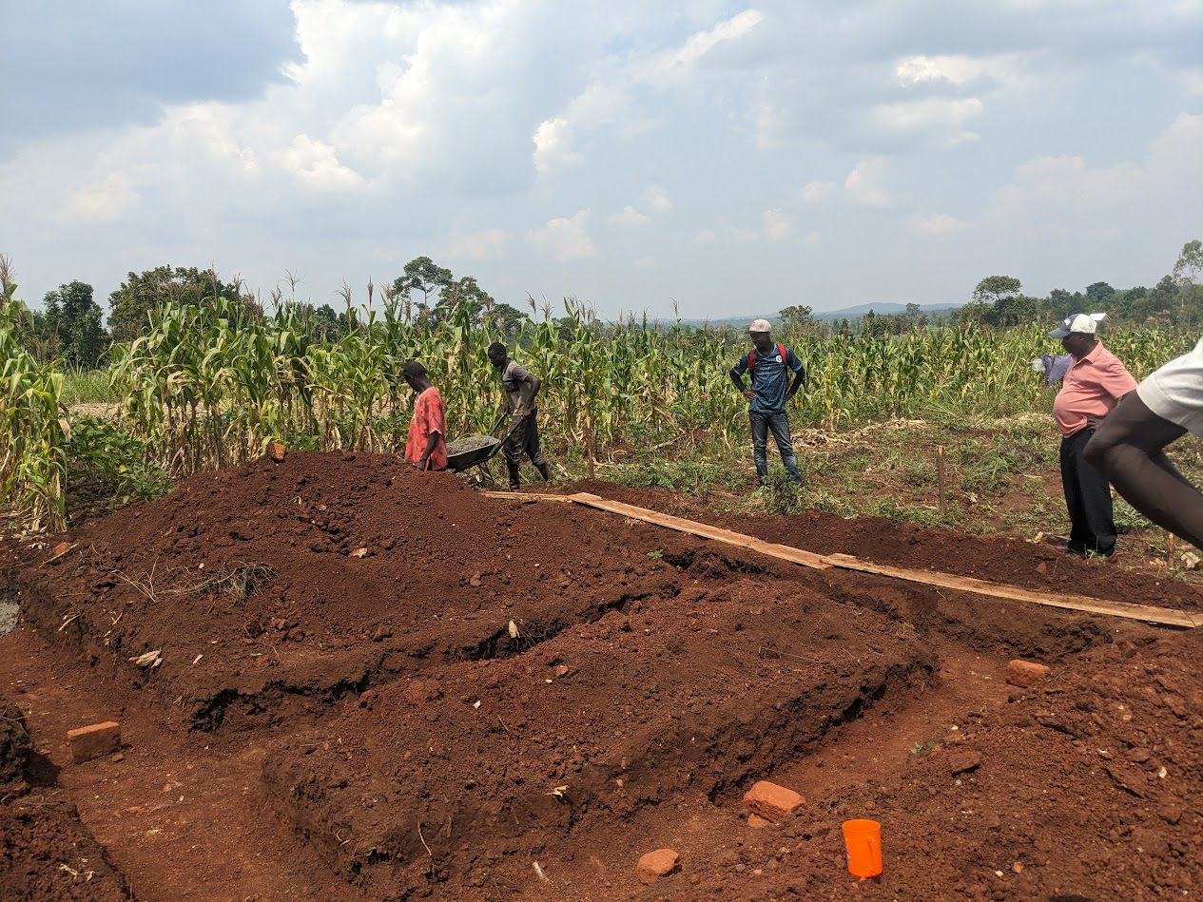
Gestart met bouw in Bukolokoti
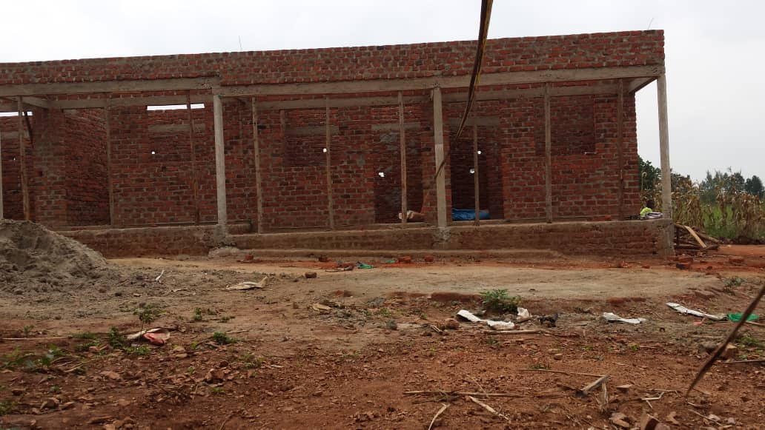
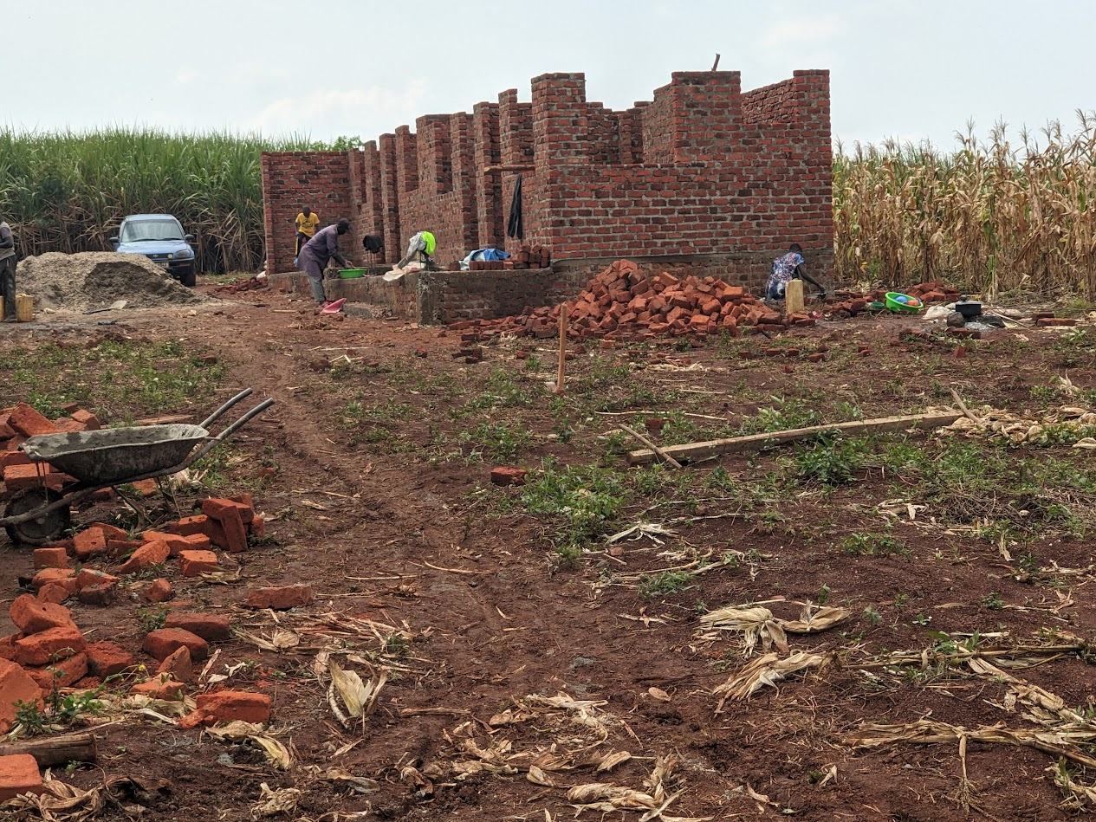
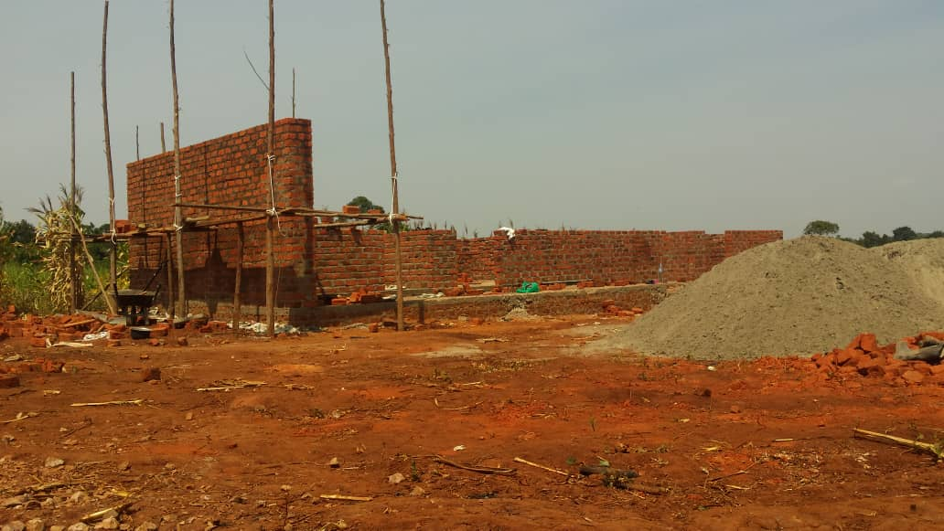
Dit wordt de hoofd ruimte voor de locatie manager met kantoor en ruimte voor opvang moeder en kind.

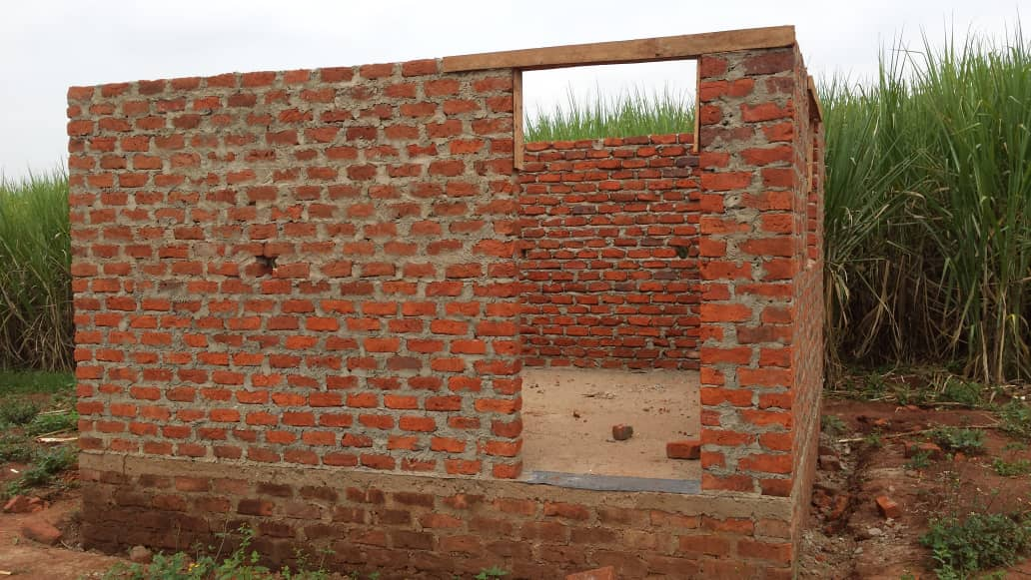

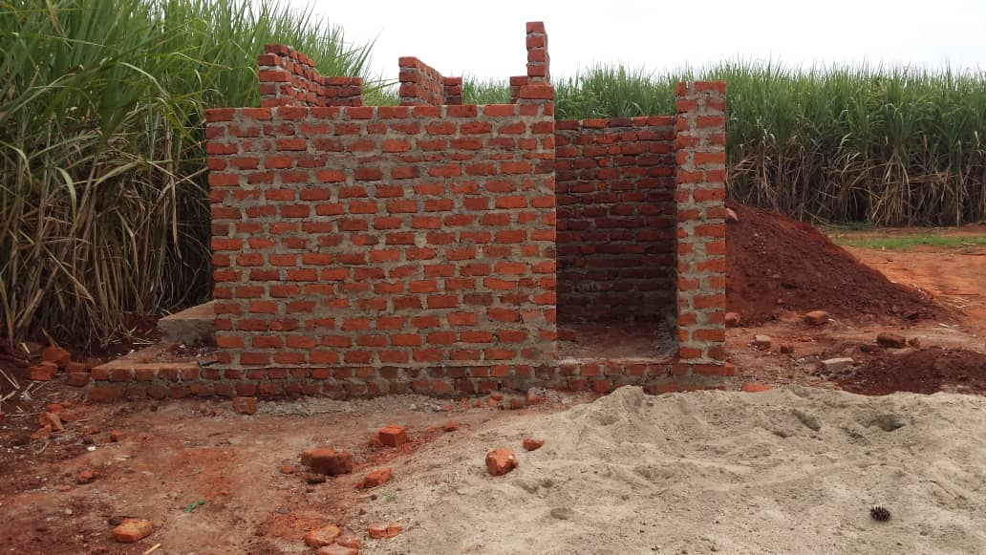
Extra kamer Pit latrine

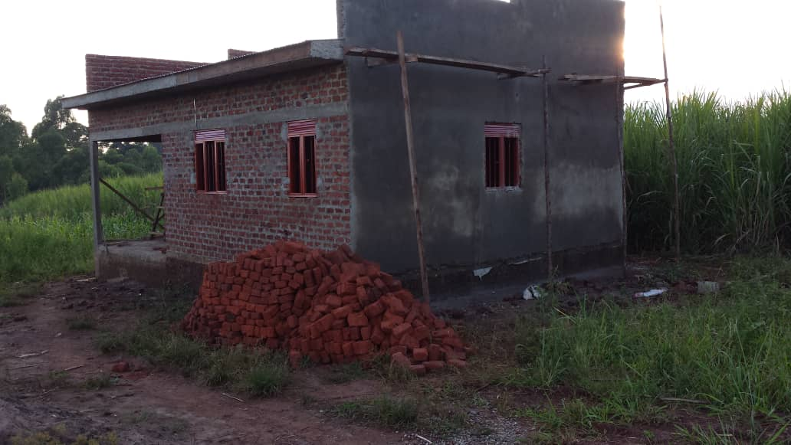
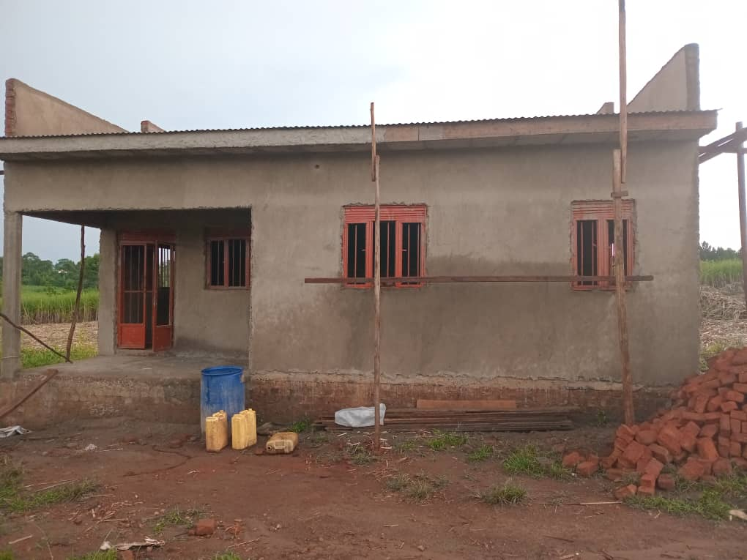

Extra gezinsruimte
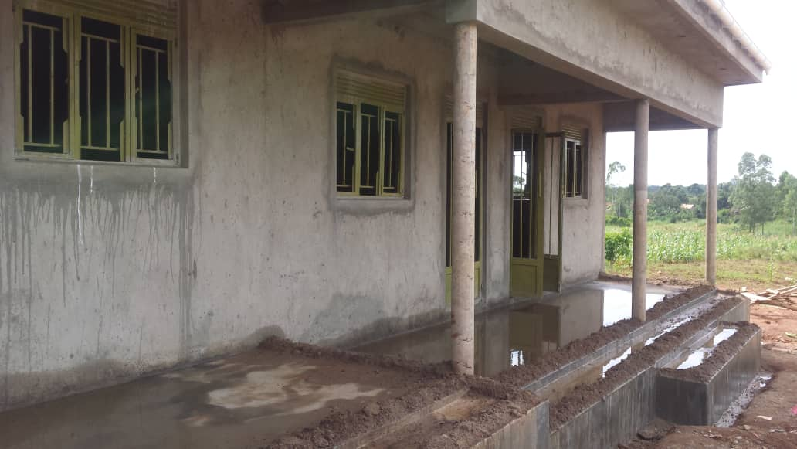

Hoofd gebouw

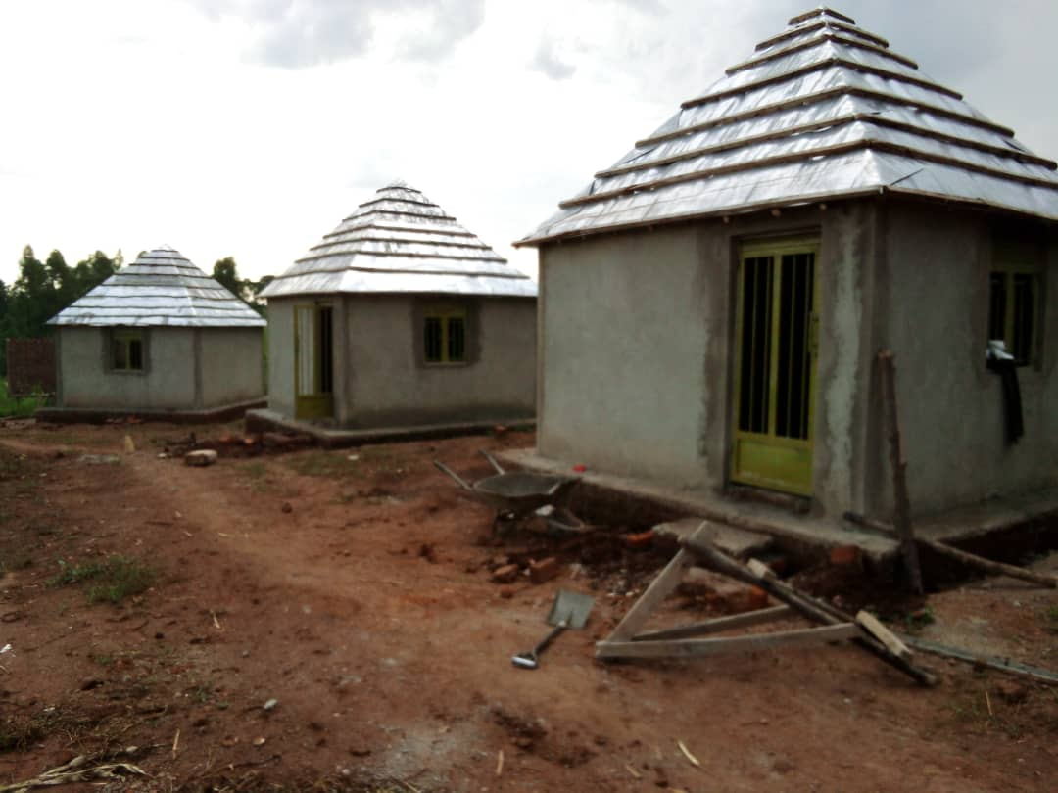

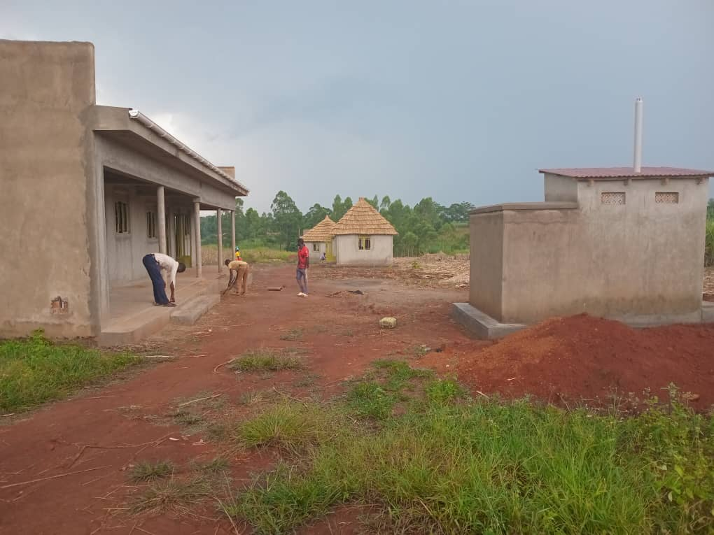
3 extra kamers

Ontzettend blij en dankbaar dat onze wens tot zover dit jaar heeft kunnen plaats vinden. Uitziend naar de verdere ontwikkeling in 2025.
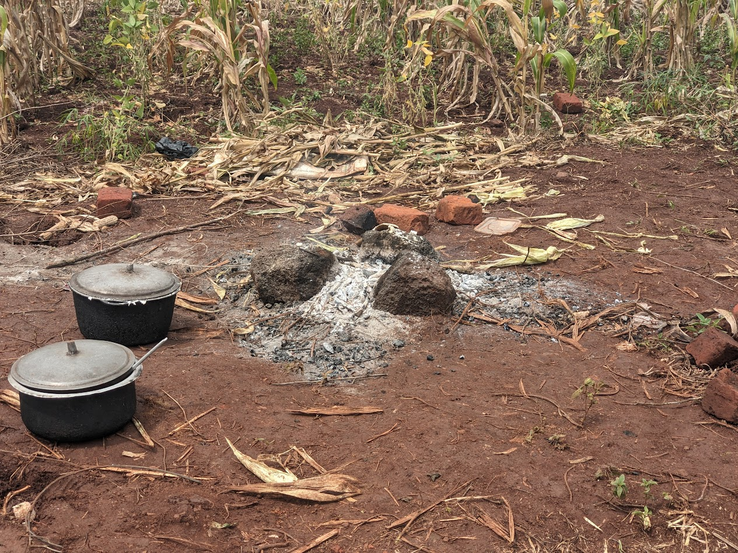
Hier werd gekookt voor de bouw mannen

Communicatie

- Wekelijks is er overleg
- Financiële verantwoording per mail
- Actualiteiten worden doorgesproken
- Whats app communicatie

Creation Africa Targets 2025/2026

- De afronding van de bouw op het eigen land.
- Verhuizing naar Bukolokoti eind februari.
- Het bouwen van een kippen hok waarmee inkomsten kunnen worden
gegenereerd door het verkopen van kippen.
- Geiten en koeien staan op de wensen lijst.
Voor melk en verkoop van jongen.
- Op het land zullen groenten worden verbouwd
- De doelstelling van Creation Africa te blijven voortzetten in de nieuwe omgeving.

Onverwijld blijft de visie van Creation Africa van kracht: er zijn voor de weduwe en wezen, moeder en kind, de ouderen, gezinnen, zorgdragers, zieken en allerarmsten.

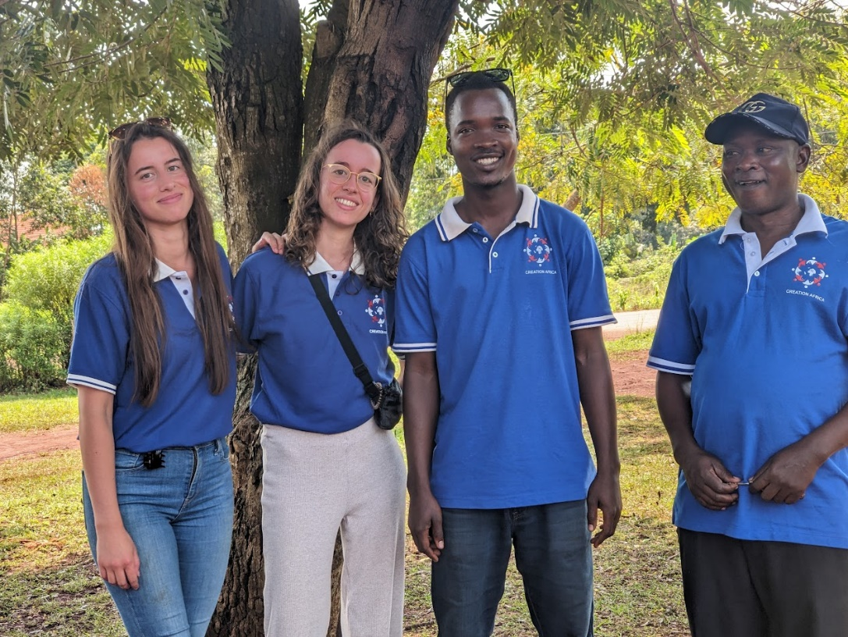
Met hoop op een betere toekomst.

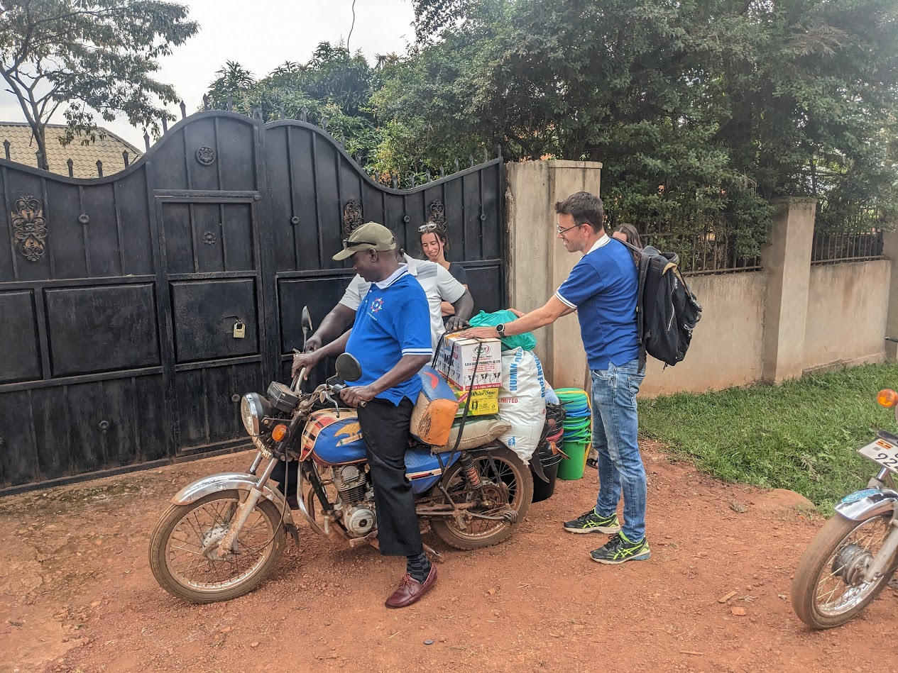

Op weg naar wie het nodig heeft.

